一点建议

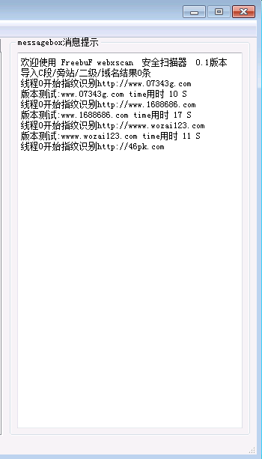

这个位置呢, 我感觉去掉 会比较好,你这个界面太大了.

会显的很杂乱一样, 小而显的精致 对把./

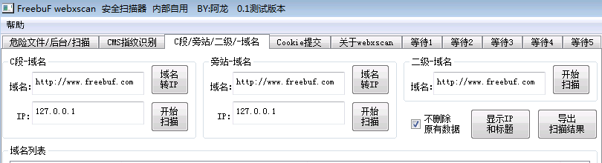

这个位置呢. 是大杂乱了..

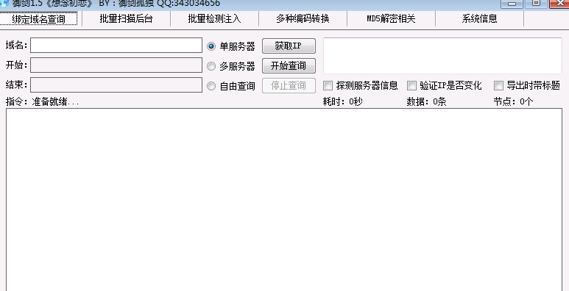

感觉没有 对比下 那个地方就会显示的方便一些, 对吧. 你这个显的很杂乱.

还有这个顺序排一下 第一个如果是要旁注 必须先会是去查询C段或旁站的域名 对吧. 然后在去扫.

您这个CMS识别功能 只是单纯的识别是什么程序的吧.

我建议一下, 识别程序的时候 最好带0day getshell 等测试,,
显示成功或者失败的 …. 这样比较简单明了.. 对吧..

像很多人 都是懒人, 比如你只有CMS识别功能 , 那他们就宁愿选择椰树了 对吧. 因为人家有这个功能, 可以自动测试漏洞.. 以便更快捷的达到渗透效果..

基本有这些功能就差不多够用了. 当然了您也有更好的想法与方案,,我也只是给您一个建议,,希望您不要介意~~!

